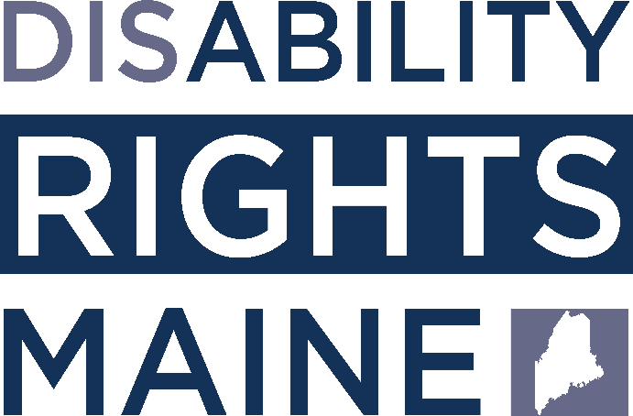
Noocyada Caawinta
- Macluumaadka iyo Gudbinta
- U Doodista Shakhsiyeed
- Matalaadda Sharci
- Waxbarashada iyo Tababarka
- Isku Caawinta Isu-Doodista

U Doodista Nidaamka
DRM waxa ay sidoo kale ku lug yeelataa dadaalada u doodista nidaamka oo ballaaran, oo ay ku jiraan:
- Kaqeybgalka kooxaha saamileyda;
- Wacyigelinta bulshada;
- Baaritaanka iyo la socodka xarumaha iyo barnaamijyada; iyo
- Dib-u-habeynta siyaasadda dadweynaha.

Markaad codsato, waraaqdaan macluumaadka waxaad kuheli kartaa qaabab kale.
LAXARIIR DRM

Augusta
160 Capitol Street, Suite 4
Augusta, ME 04330
800.452.1948 (V/TTY)
207.626.2774 (V/TTY)
207.621.1419 (FAX)
advocate@drme.org
DisabilityRightsMaine

Falmouth
1 Mackworth Island, Bldg. C Falmouth, ME 04105
800.639.3884 (V/TTY)
207.797.7656 (V/TTY)
207.766.7111 (VP)
207.797.9791 (FAX)
deafservices@drme.org DRMDeafServices
Waaxda Xuquuqda Naafada Maine waxaa taageera deeqaha ka yimaada Maamulka Naafada, Xarunta Adeegyada Caafimaadka Dhimirka, Maamulka Adeegyada Dhaqancelinta, Maamulka Sooshal Sakuuratiga, Xafiiska Waaxda Caddaaladda Mareykanka ee Xadgudubyada Kadhanka Ah Haweenka, Gobolka Maine, Isbitaalka Acadia, MCLSFC, Mu'asasada Helitaanka Caafimaadka Maine, iyo tabarucaadyo gaar ah.
Disability Rights Maine waa shirkad 501(c)(3) ah.
Deeqaha labaxsho waxaa laga jaraa canshuur aad ayaana uga mahadcelinaynaa.

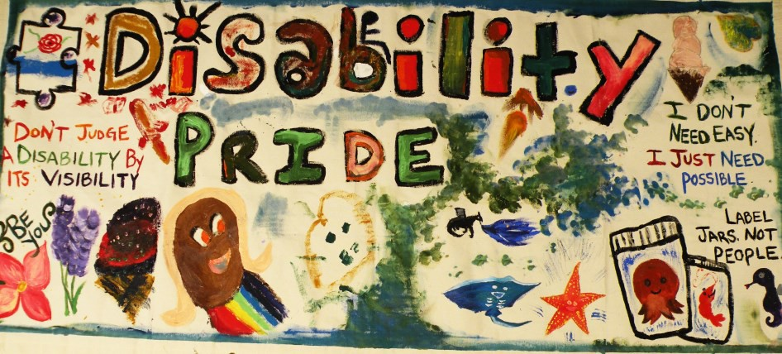

Helitaan.
Sinaan.
Madax banaani.

www.drme.org

Hadafkeena
Waaxda Xuquuqda Naafada Maine (DRM) waa hay'adda loo xilsaaray Ilaalinta iyo U Doodista ee Maine taasoo hadafkeedu yahay kor u qaadista caddaaladda iyo sinnaanta iyadoo la xoojinayo xuquuqaha iyo ballaarinta fursadaha ay leeyihiin dadka naafada ah ee ku dhaqan gudaha Maine.

Qiyamkeena
DRM waxa ay rumeysan tahay dhaqdhaqaaqa xuquuqda naafada in aan laga sooci karin dhaqdhaqaaqa xuquuqda aadanaha ee sinnaanta isirka, dhaqaalaha iyo jinsiga. Waxaan u cusbooneysiineynaa ballanqaadkeena si aan u ciribtirno eexda lixaadka, midabtakoorka, eexda galmada iyo nin jecleysiga, iyo inaan baabi'ino faa'iido darrooyinka hay'adeed iyo kuwa qaab-dhismeed.

Hiigsigeena
Dadka naafada ah waa in aan la ceebeynin, la liidin, gacanta un lagu haynin ama la faquuqin. Waaxda Xuquuqda Naafada Maine waxay odoroseysaa adduun caddaalad ah, oo aan caqabado lahayn, halkaasoo dadka naafada ah oo dhami ay leeyihiin awood iyo is-maamul. Adduunkan dhexdiisa, dadka naafada ah waxay si buuxda oo siman u leeyihiin waxbarasho, shaqooyin, kheyraad iyo bulsho.
DRM cidna uma takoorta sababo laxariira jinsi,
isir, midab, wadanka uu kasoo jeedo, diintiisa, da'da qofka, ama dookha galmada marka ay bixinayso barnaamijyadeeda ama shaqooyinkeeda.

Yay DRM Udoodaa Xaquuqdooda?
DRM waxay matashaa shaqsiyaadka:
- Buuxiya shuruudaha uqalmida mid kamid ah barnaamijyadeena;
- Qaba caqabad kamid ah kuwa diirada lagu
saaro barnaamijkeena;
- Raadinaaya caawimaad laga siiyo caqabad laxariirta naafadooda; iyo
- Qaba caqabad xujo leh una baahan in lagu xaliyo gacansiin dhanka sharciga ah.
DRM waxay sidoo kale go'aano kagaartaa
kiisaska ayadoo kafiirinaysa helitaanka adeegyada wakaalada.
Wixii macluumaad dheeri ah oo kusaabsan shuruuda uqalmida iyo muhiimadaha shaqsiga ah ee
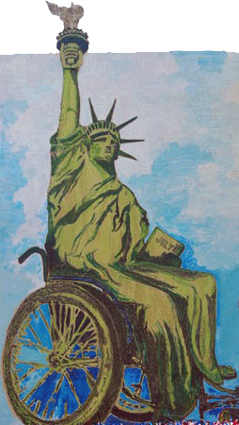
barnaamijka, fadlan booqo barteena ama wac xafiskeena.

Maxay Iga caawin kartaa DRM?
Noocyada arrimaha ay DRM ka caawiso waxaa ka mid ah:
- Eedaymaha xadgudubka, dayacaada iyo ku xadgudubka xaquuqaha aasaasiga ah;
- Helitaanka adeegyada caafimaadka iyo dhimirka ee bulshada dhexdeeda;
- Udoodista in shaqsiyaadku unoolaadaan
si xor ah, bulshooyinka ay doonayaan dhexdooda;
- Takoor kaahaysta guryaha, hooyada dawlada, iyo adeegyada dawlada;
- Diidmada waxbarasho iskudhafan ama adeegyada kalaguurka;
- Waalidnimada iyo gaarista go'aano lataageeray;
- Arimaha laxariira shaqada iyo kulaabashada shaqada;
- Helitaanka Qalabka Caawiya naafada (AT)
- Udoodida Dhagoolka iyo helitaankiisa isgaarsiinta;

- Helitaanka codaynta; iyo
- Helitaanka barnaamijyada Adeegyada Dhaqancelinta Farsamada & Noolaanshaha Madaxa Bannaan.

